*Вестник № 10 ИРБИЗИНСКОГО 11 марта 2021г.*

*СЕЛЬСОВЕТА*

Периодическое печатное издание Совета депутатов

и администрации Ирбизинского сельсовета

Карасукского района Новосибирской области

/ издается с июля 2007 г./

В номере:

ГПН Информирует

ПОЖАРНАЯ БЕЗОПАСНОСТЬ

ДЛЯ ДЕТЕЙ

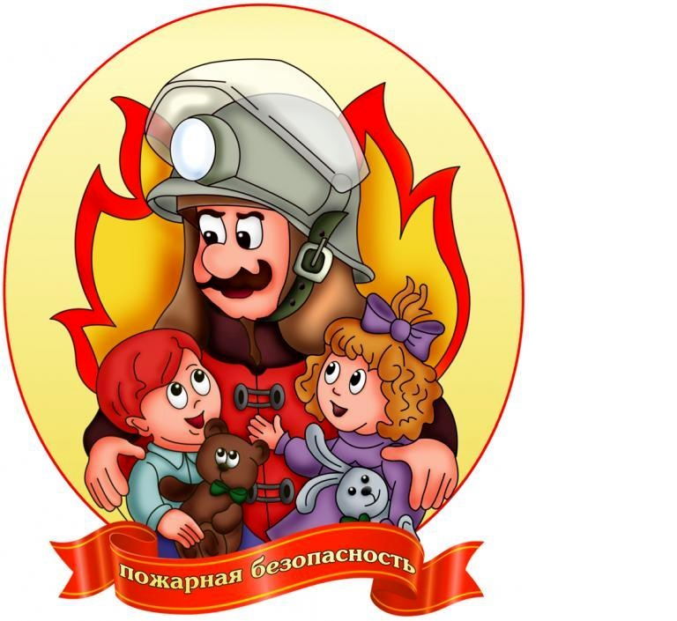Пожар всегда представляет собой огромную опасность для человека, и с этим не поспоришь. Но если взрослые люди знают и о потенциальной опасности любого возгорания, и о том, как следует вести себя при пожаре, то маленькие дети такой информацией просто не владеют, и при пожаре они часто оказываются беззащитны. По этой причине обучение детей правилам пожарной безопасности нужно начинать как можно раньше.

***Уважаемые родители!***

В целях вашей безопасности и безопасности ваших детей как можно чаще беседуйте с малышами о том, как себя вести в чрезвычайных ситуациях.

Главное: научите детей избегать потенциальную опасность пожара. Не забывайте повторять с детьми правила пожарной безопасности.

Вопросы, на которые каждый ребенок должен знать правильный ответ:

Что нужно делать, если возник пожар в квартире? (позвонить по телефону 01 или с сотового 101, 112 и сообщить адрес пожара, свою фамилию, что и где горит)

Можно ли играть со спичками и зажигалками? **Ответ:** Нельзя. Спички – одна из причин пожара.

Чем можно тушить пожар? **Ответ:** Одеялом, пальто, водой, песком, огнетушителем.

Можно ли самостоятельно пользоваться розеткой? **Ответ:** Нельзя. Нужно просить взрослых включить или выключить электроприборы.

Назови номер пожарной службы? **Ответ:** 01 или с сотового телефона 101, 112.

Главное правило при любой опасности? **Ответ:** Не поддаваться панике, не терять самообладания.

Можно ли без взрослых пользоваться свечами, бенгальскими огнями у елки? **Ответ:** Нет, нельзя, может возникнуть пожар.

Можно ли дотрагиваться до включенных электроприборов мокрыми руками? **Ответ:** Нельзя! Вода пропускает ток через себя. Это опасно для жизни.

***Расскажите детям:***

1) ни в коем случае не баловаться со спичками и зажигалками

2) не включать электрические приборы

3) не включать газовую плиту

4) ни в коем случае в квартире без взрослых не зажигать фейерверки, бенгальские огни и свечи.

***Правила поведения детей при пожаре***

Действия при пожаре для детей практически такие же, что и для взрослых, ведь огонь не делает различий по возрасту. Итак, если в квартире или доме неожиданно произошло возгорание, ребенок должен действовать следующим образом.

Если пламя небольшое, то его можно попробовать потушить самостоятельно, набросив сверху одеяло или влажную тряпку. Если огонь не погас или он слишком большой, чтобы можно было его потушить, нужно быстро покинуть квартиру.

Перед тем, как вызвать пожарных, нужно сначала эвакуироваться. Для этого следует закрыть нос и рот влажной тряпкой и, передвигаясь ползком, покинуть помещение. Лифтом в подъезде лучше не пользоваться, поскольку при пожаре он может отключиться.

Затем следует немедленно позвать кого-нибудь из взрослых (соседей) и срочно позвонить в пожарную службу по телефону 01, (010, 112 с сотового). Этот номер, так же как и прочие номера служб экстренной помощи (скорой, аварийной, милиции) любой ребенок должен знать наизусть. По телефону надо будет сообщить дежурному пожарной части свой полный адрес, в том числе и этаж, рассказать, что горит, назвать свою фамилию.

После эвакуации ребенок должен ожидать приезда пожарных во дворе дома, а затем – выполнять все их команды.

Если убежать из дома не получается, нужно самостоятельно добраться до телефона, чтобы вызвать пожарных. Также можно позвонить по телефону соседям и родителям и позвать на помощь.

В случае пожара звоните по телефону 01, с мобильного 101, 112

Старший инспектор ОНДиПР по Карасукскому району

УНДиПР ГУ МЧС России по Новосибирской области

майор внутренней службы Алексеев А.А

*************************

|  |  |  |
| --- | --- | --- |
| Редакционный совет:  Гавло М.И..  Ивануха Н.Н.  Баган О.В. | Адрес  Новосибирская область  Карасукский район  с. Ирбизино ул.Центральная 8 | Газета отпечатана 11 марта 2021г. в компьютерной программе  администрацией Ирбизинского сельсовета. Тираж 10 экз. |